УССУРИЙСКИЙ ФИЛИАЛ КРАЕВОГО ГОСУДАРСТВЕННОГО
БЮДЖЕТНОГО ПРОФЕССИОНАЛЬНОГО ОБРАЗОВАТЕЛЬНОГО УЧРЕЖДЕНИЯ
«ВЛАДИВОСТОКСКИЙ БАЗОВЫЙ МЕДИЦИНСКИЙ КОЛЛЕДЖ»
(УССУРИЙСКИЙ ФИЛИАЛ КГБПОУ «ВБМК»)

УЧЕБНО-ИССЛЕДОВАТЕЛЬСКАЯ РАБОТА

ПИЕЛОНЕФРИТ
ОП.2 Анатомия и физиология человека

Выполнила студентка:
Титоренко Кристина Сергеевна
2 курса 231 группы
Специальность:
34.02.01 «Сестринское дело»
Преподаватель: М.А. Кузьмич
_____________________________
подпись преподавателя
Работа оценена:
______________________________

Уссурийск,
2023

Оглавление
Введение 4
1. Теоретическая часть 5
1.2 Теоретические принципы пиелонефрита 7
1.3 Острый пиелонефрит 8
1.4 Диагноз 9
1.5 Лечение. 11
1.6 Прогноз и профилактика 13
1.8. Диагноз. 15
1.9. Лечение 17
1.10. Прогноз и профилактика 19
1.11.Пиелонефрит у детей 19
1.12. Причины пиелонефрита у детей 20
1.13. Лечение 21
2. Практическая часть. 22
2.1. Исследование по выявлению пиелонефрита среди студентов Уссурийского филиала КГБПОУ «ВБМК» 22
Заключение 26
Список используемых источников 27
Приложение А 28
АНКЕТА 28

Объект исследования: заболевание пиелонефрит

Предмет исследования: профилактика пиелонефрита

Актуальность темы, заключается в том, что пиелонефрит считается распространенной патологией среди детского населения. Занимает четвертое место после заболевания органов дыхания и имеет высокий удельный вес среди всех заболеваний.

Цель работы: Изучить сестринский уход при пиелонефрите.

Задачи работы:
- Изучить что такое пиелонефрит, его свойства.
- Рассмотреть лечение и профилактику заболевания.
- Классифицировать виды пиелонефрита.

Введение

Пиелонефрит — хроническое воспалительное инфекционное заболевание почек с преобладающим повреждением канальцев, чашек, ложа и интерстициальной почечной ткани. Это одна из самых распространенных болезней. Из-за структурных особенностей женского тела пиелонефрит встречается у женщин в 6 раз чаще, чем у мужчин. Считается, что пиелонефрит является вторым по распространенности заболеванием после ОРВИ.

В настоящее время важно не только поставить диагноз пиелонефрита, но и сделать этиологический и патогенетический диагноз. Этиологическим фактором при пиелонефрите является инфекция — патогенные бактерии, вирусы, микоплазмы, реже микроскопические грибки. Под воздействием окружающей среды, а также антидепрессантов и противовоспалительных средств этиологический фактор изменился. Устойчивость бактерий к антибактериальным препаратам стала одной из главных особенностей так называемой антибактериальной эпохи.

Распространенность среди населения составляет 18 — 22 пациента на 1000 детей. Согласно последним данным, хронический пиелонефрит оценивается как наиболее распространенное заболевание почек во всех возрастных группах. В последние годы число таких случаев составляло от 8 до 20% на 1000 человек. Продолжается преобладание женщин над мужчинами. (7:1) Поэтому основной задачей медицинского работника, занимающегося пиелонефритом, является своевременная диагностика и лечение основного заболевания, которое осложняется пиелонефритом. Лечение и профилактика самого осложнения (пиелонефрита) без диагностики и лечения основного заболевания абсолютно безнадежны.

1. Теоретическая часть

1.1 Пиелонефрит. Классификация

Пиелонефрит - это бактериально-воспалительное заболевание, при котором поражается чашечно-лоханочная система и ткань почек с преимущественным вовлечением в воспалительный процесс интерстициальной ткани. По распространённости пиелонефрит занимает четвёртое место среди детских болезней (после инфекционных заболеваний, болезней дыхательного и пищеварительного аппарата). Пиелонефритом чаще болеют новорожденные и дети 1-го года жизни. Девочки болеют чаще, чем мальчики; это, вероятно, обусловлено наличием у них широкой и короткой уретры (мочеиспускательного канала), что способствует восходящей инфекции.

Этиология:

Наиболее частый возбудитель пиелонефрита - кишечная палочка, реже - протей и синегнойная палочка. Грамположительные микробы (стафилококк и энтерококк) также могут быть возбудителями этого заболевания. Нередко отмечается смешанная бактериальная флора, особенно при хроническом течении пиелонефрита.

В последние годы признаются 2 основных пути проникновения микробной инфекции в почку, лоханку и её чашечки: восходящий и гематогенный. Лимфогенный путь инфицирования почек маловероятен, так как лимфатическое сообщение между мочевым пузырём, лоханкой и почками отсутствует.

Патогенез:

Развитию пиелонефрита способствует наличие определённых условий. К ним прежде всего относится снижение общей устойчивости организма, наблюдаемое нередко у детей грудного возраста или у более старших, часто болеющих и имеющих хронические очаги инфекции (хронический тонзиллит, синусит, холецистит и др.). Прогрессированию микробно-воспалительного процесса в почечной ткани способствует более низкая её резистентность к инфекции по сравнению с устойчивостью к бактериальной флоре других органов. В развитии пиелонефрита важное значение имеют врождённые и приобретённые заболевания почек и мочевых путей, сопровождающиеся нарушением тока мочи и её застоем. К ним относятся пузырно-почечный рефлюкс (т.е. заброс мочи из пузыря обратно в почечную лоханку), нарушения проходимости мочеточника, стенозы уретры, гидронефроз, поликистоз почек и др.
Различают первичный и вторичный пиелонефрит. Для первичного пиелонефрита характерно отсутствие изменений мочевой выделительной системы, способных вызвать застой мочи. Вторичный диагностируется главным образом при аномалиях развития мочевыделительной системы. По течению заболевания выделяют две формы: острый и хронический пиелонефрит.

1.2 Теоретические принципы пиелонефрита

Причиной пиелонефрита всегда является инфекция. Факторы, которые способствуют инфекционному процессу в почке: травмы оттока мочи, сужение мочеточника, аномальное развитие почек, гидронефроз, рефлюкс, опухоль, камни.

Предыдущие заболевания почек, особенно состояния иммунодефицита интерстициального нефрита (лечение цитостатиками и/или преднизолоном, сахарным диабетом, иммунодефицитом) Гормональный дисбаланс (беременность, менопауза, длительное применение противозачаточных средств)
Локальные очаги инфекции играют ведущую роль в развитии пиелонефрита в антибактериальной фазе. Может быть: тонзилы, полости в паранатальных пазухах, светлые, желчные протоки, гнойные поражения кожи, остеомиелит.

У женщин основным источником заражения почек являются репродуктивные органы с острыми и хроническими воспалениями в этих органах. Этот патогенетический фактор превалирует у женщин как, наряду с некоторыми анатомофизиологическими особенностями, и объясняет самую высокую частоту пиелонефрита у женщин, которая составляет более 80%.

1.3 Острый пиелонефрит

Начинается как интерстициальное серозное воспаление. Как одну из фаз развития пиелонефрита рассматривают пиелит — воспаление почечной лоханки, при котором имеется преимущественное поражение чашечно-лоханочной системы. Однако в результате лоханочно-почечных рефлюксов инфекция быстро распространяется на паренхиму почки. В дальнейшем может развиться гнойное воспаление с разрушением почечной ткани. Различают следующие формы острого гнойного пиелонефрита: межуточный гнойный пиелонефрит, апостематозный (гнойничковый) пиелонефрит, карбункул почки и абсцесс почки.

Симптоматика острого пиелонефрита в значительной мере зависит от степени нарушения пассажа мочи. При первичном остром пиелонефрите местные признаки выражены слабо или отсутствуют. Состояние больного тяжелое, отмечаются общая слабость, озноб, повышение температуры тела до 39—40°, обильный пот, боли во всем теле, тошнота, иногда рвота, сухой язык, тахикардия. При вторичном пиелонефрите обусловленном нарушением оттока мочи из почки, в острой фазе наблюдается характерная смена симптомов. Как правило, ухудшение состояния больного совпадает с резким усилением болей в поясничной области или приступом почечной колики вследствие нарушения оттока мочи из почечной лоханки. На высоте болей возникает озноб, который сменяется жаром и резким повышением температуры тела. Затем температура тела критически падает до субфебрильной, что сопровождается обильным потоотделением; интенсивность боли в области почки постепенно снижается вплоть до ее исчезновения. Однако если препятствие оттоку мочи не устранено, после нескольких часов улучшения самочувствия вновь усиливается боль и наступает новый приступ острого пиелонефрита.

Течение острого пиелонефрита варьирует в зависимости от состояния организма, возраста, пола, предшествующего состояния почек и мочевых путей. Различают острейшую, острую, подострую и латентную формы острого пиелонефрита. Не всегда отмечается параллелизм между тяжестью гнойно-воспалительных изменений в почке и общим состоянием больного. У ослабленных больных, лиц пожилого возраста, а также при тяжело протекающей инфекции, когда подавлены защитные силы организма, клинические проявления менее выражены, отсутствуют или извращены. Как правило, в этих случаях наблюдаются картина общего инфекционного заболевания или сепсиса без видимых признаков поражения почек либо симптомы острого живота, менингита, паратифа и др.

К осложнениям острого пиелонефрита относятся бактериемический (эндотоксический) оок, некроз почечных сосочков, паранефрит, уросепсис, септикопиемия с образованием метастатических гнойников, острая почечная недостаточность.

1.4 Диагноз

Диагноз первичного острого серозного пиелонефрита основывается на клинической картине, данных лабораторных и инструментальных исследований. При пальпации обнаруживают болезненность в области пораженной почки, напряжение мышц передней брюшной стенки и поясничной области, отмечается положительный Пастернацкого симптом. Характерен высокий лейкоцитоз со сдвигом лейкоцитарной формулы влево. Ценным диагностическим признаком является сравнительный лейкоцитоз (в крови, взятой из пальца руки и поясничной области с обеих сторон). При этом, как правило, более высокое содержание лейкоцитов обнаруживается в крови, полученной из поясничной области на стороне поражения. Важную роль играют определение степени бактериурии и лейкоцитурии, выявление в осадке мочи лейкоцитарных цилиндров, так называемых клеток Штернгеймера — Мальбина и активных лейкоцитов, а также бактериальных антигенов и бактериальных антител в крови иммуноферментным методом. Следует иметь в виду, что при остром обструктивном пиелонефрите изменения мочи могут отсутствовать в течение нескольких дней.

Дифференцировать острый пиелонефрит необходимо с инфекционными (сальмонеллез, грипп, крупозная пневмония, бруцеллез, подострый бактериальный эндокардит), острыми хирургическими (аппендицит, холецистит, панкреатит) и онкологическими (гемобластоз, аденокарцинома почки, лимфогранулематоз) заболеваниями. При этом важное значение имеет выявление обструкции мочевых путей с помощью хромоцистоскопии, внутривенной урографии, динамической нефросцинтиграфии. Изменения мочи могут отсутствовать также при апостематозном нефрите в связи с локализацией гнойников в корковом веществе почки и поздним появлением почечной недостаточности. Развитие метастатических гнойников в других органах и присоединение поражения печени нередко маскируют первичный очаг в почке и приводят к смерти больного до наступления уремии вследствие гнойного менингита, абсцедирующей пневмонии.

При наличии карбункула или абсцесса почки на экскреторных программах кроме уменьшения подвижности почки обнаруживаются неравномерность наружных ее контуров, сдавление чашечек в зоне поражения вплоть до их «ампутации». В диагностике острого пиелонефрита используют также компьютерную рентгеновскую томографию. При сканировании почек выявляют дефекты накопления радионуклида в очаге поражения. При ультразвуковом сканировании отмечаются увеличение размеров почки, утолщение почечной паренхимы, резкое ограничение подвижности почки при дыхании, так называемая гипоэхогенная структура почечной ткани. разрежение вокруг почки («ореол»), неравномерность ее контуров, гипоэхогенное образование (полость) при абсцессе почки или образование, равное по эхогенности почечной паренхиме при карбункуле почки. С помощью инфракрасной термографии при остром пиелонефрите выявляют повышение температуры над пораженной почкой на 1,4—2° по сравнению со здоровой стороной. Как правило, при серозном остром пиелонефрите мелкоточечные очаги свечения в области забрюшинного пространства отсутствуют. Усиление гипертермии, в том числе по площади ее распространения, а также появление множества мелких очагов гипертермии в области забрюшинного пространства являются признаками перехода серозного воспаления в гнойное.

1.5 Лечение.

Больной острым пиелонефритом должен быть госпитализирован. Ему необходимо обеспечить постельный режим и комплексное лечение с учетом стадии воспалительного процесса, степени нарушения пассажа мочи, функционального состояния второй почки. Антибактериальная терапия при отсутствии оттока мочи из пораженной почки не только не эффективна, но и опасна в связи с возможностью эндотоксического шока. Поэтому при нарушении пассажа мочи у больных острым серозным пиелонефритом следует прежде всего восстановить отток мочи из почечной лоханки путем катетеризации мочеточника. установления стента (трубки), чрескожной пункционной нефростомии или устранения препятствия оперативным путем (пиело- или нефростомия).

При выборе антибиотика необходимо учитывать реакцию мочи, нефротоксичность препарата, особенности возбудителя инфекции. Так, макролиды и аминогликозидные антибиотики эффективны в щелочной моче; ампициллин, ристомицина сульфат, нитрофураны, нитропсолин — в слабокислой: левомицетин, тетрациклины, цефалоспорины, палин, таривид (офлоксацин) можно применять при любом рН мочи. Антибактериальную терапию в случае тяжелого приступа острого П. обычно начинают, не дожидаясь данных бактериологического исследования мочи. При невозможности определить рН мочи назначают препараты, эффективные при любой реакции мочи (левомицетин в сочетании с фурагином, ампициллин, цефалексин, палин). При отсутствии эффекта антибиотики вводят парентерально. Сильный бактерицидный эффект дает сочетание полусинтетических пенициллинов с нитрофуранами, карбенициллина с налидиксовой кислотой, аминогликозидов с цефалоспоринами. Антибактериальную терапию корригируют по результатам бактериологического исследования мочи.

Рекомендуется обильное питье (до 21/2 л в сутки) с учетом состояния сердечно-сосудистой системы, функции почек и оттока мочи из верхних мочевых путей. Лихорадящим больным следует давать пить клюквенный морс, а в тяжелых случаях при резко выраженной интоксикации — назначать подкожные или внутривенные вливания изотонического раствора хлорида натрия или 5% раствора глюкозы. Применяют капельно внутривенно реополиглюкин, гемодез (неокомпенсан), 10% раствор альбумина, а также переливания плазмы, крови, антистафилококковой или антиколибациллярной плазмы, плазмы крови, подвергнутой УФ-облучению, вводят гамма-глобулин.

Из противовоспалительных средств в первые 8—9 дней назначают ингибиторы протеолиза — аминокапроновую кислоту по 1 г 5—6 раз в сутки или контрикал ежедневно однократно по 10 000—20 000 ЕД внутривенно капельно на 300—500 мл изотонического раствора хлорида натрия. В качестве жаропонижающих средств можно использовать салицилаты (ацетилсалициловую кислоту), нестероидные противовоспалительные препараты (антипирин, анальгин, амидопирин, бруфен, индометацин), антигистаминные препараты (димедрол, супрастин, тавегил). В отдельных случаях (при бактериемическом шоке) применяют стероидные гормоны (гидрокортизон, преднизолон) и антикоагулянты.

С целью стабилизации проницаемости клеточных мембран и капилляров назначают аскорбиновую кислоту (внутримышечно 3— 5 мл 5% раствора), рутин по 0,05 г 2—3 раза в день. Для улучшения микроциркуляции используют пентоксифиллин (трентал). В случае гипоксии показаны ингаляции кислорода, подкожное его введение или гипербарическая оксигенация.

Питание должно быть достаточно калорийным, не обильным, без резкого ограничения приема поваренной соли.

При болях в почке показаны тепловые процедуры (грелки, согревающие компрессы, соллюкс, диатермия), спазмолитики (экстракт белладонны, папаверин, но-шпа, баралгин). С 14—16-го дня болезни применяют анаболические стероиды, стимулирующие синтез белка в организме, — метандростенолон (неробол); феноболин (нероболил) или ретаболил. Назначают витамины А, В1 и В6, фитотерапию, физиотерапию (электрофорез с йодистым калием, фонофорез с гидрокортизоном, микроволновую терапию).

Больной острым пиелонефритом нетрудоспособен в течение лихорадочного периода и 7—10 дней после нормализации температуры тела; ограниченно трудоспособен до полной нормализации анализов мочи и крови. После операции на почке, лоханке, мочеточнике нетрудоспособность продолжается 3—4 недели после заживления раны (всего до 11/2 месяца). При явлениях почечной недостаточности или первичном органическом заболевании мочевых путей, которое осложняется повторными обострениями П., больной также нетрудоспособен.

Амбулаторное лечение больных острым пиелонефритом в стадии реабилитации продолжается 4—6 месяцев. Назначают прерывистые курсы антибактериальной терапии приблизительно в течение 1 недели каждого месяца под контролем антибиотикограммы.

1.6 Прогноз и профилактика

Своевременная адекватная терапия позволяет достичь излечения острого пиелонефрита у большинства пациентов в течение 2-3 недель. В трети случаев отмечается переход в хроническую форму (хронический пиелонефрит) с последующим склерозированием почки и развитием нефрогенной артериальной гипертензии. Среди осложнений может встречаться паранефрит, ретроперитонит, уросепсис, почечная недостаточность, бактериотоксический шок, интерстициальная пневмония, менингит. Тяжелые септические осложнения ухудшают прогноз и нередко становятся причиной летального исхода.

Профилактикой является санация очагов хронического воспаления, которые могут служить источниками потенциального гематогенного заноса возбудителей в почки; устранение причин возможной обструкции мочевых путей; соблюдение гигиены мочеполовых органов для недопущения восходящего распространения инфекции; соблюдение условий асептики и антисептики при проведении урологических манипуляций.

1.7. Хронический пиелонефрит

Характеризуется бедной клинической симптоматикой вследствие медленного вялого течения воспалительного процесса в интерстициальной ткани почки. Болезнь обычно выявляется через несколько лет после перенесенных цистита, простатита и других острых заболеваний мочеполовых органов при случайном исследовании мочи либо при детальном обследовании больных в связи с мочекаменной болезнью, артериальной гипертензией или почечной недостаточностью.

Симптомы бактериального воспаления (лихорадка, боль в пояснице, пиурия) наблюдаются обычно при обострении хронического пиелонефрита. В связи с возможным длительным субклиническим течением хронического пиелонефрита, проявляющегося периодическими люмбалгиями и минимальными изменениями мочи, следует обращать особое внимание на неспецифические симптомы: общую слабость, утомляемость, анемию, снижение аппетита, тошноту, похудание, упорные головные боли (обусловлены микробной интоксикацией, отмечаются как при нормальном, так и при повышенном АД).

Важным симптомом хронического пиелонефрита является дизурия. Поэтому эпизоды учащенного болезненного мочеиспускания (так называемый цистит) следует рассматривать как признак (нередко единственный) обострения вялотекущего пиелонефрита. Для пиелонефрита при пузырно-мочеточниковом рефлюксе характерен другой вид дизурии: боли в пояснице и познабливание при мочеиспускании, а также «двухэтапное» мочеиспускание, при котором через несколько минут после опорожнения мочевого пузыря выделяется вторая порция мочи.

Хронический пиелонефрит может осложняться нефрогенной гипертонией, вторичными (часто коралловидными) камнями почек, гидронефрозом, пионефрозом, перинефритом, паранефритом, некротическим папиллитом. Гипертензивный синдром без признаков хронической почечной недостаточности встречается при хроническом пиелонефрите в 30—50% случаев и обычно легко устраняется с помощью гипотензивных средств.

1.8. Диагноз.

Для хронического пиелонефрита характерна умеренно выраженная упорная нормохромная анемия, которая часто обнаруживается задолго до присоединения хронической почечной недостаточности. В период обострения появляются умеренный нейтрофильный лейкоцитоз и повышенная СОЭ. Хронический пиелонефрит вызванный колибациллярной флорой, нередко протекает с лейкопенией. Мочевой синдром характеризуется лейкоцитурией с преобладанием нейтрофилов, наличием лейкоцитарных цилиндров, бактериурией, микрогематурией, протеинурией (до 1 г/л, при пузырно-мочеточниковом рефлюксе — 2—3 г/л). Нефротический синдром при хроническом пиелонефрите встречается крайне редко.

Важное значение имеет выявление бактериурии, клеток Штернгеймера — Мальбина и активных лейкоцитов в осадке мочи при раздельном исследовании почечной мочи. Следует также определять количество микроорганизмов в начальной и средней порциях мочи. Иммунолюминесцентный метод позволяет обнаружить в моче бактерии, покрытые антителами, которые появляются при воспалительном процессе в почечной паренхиме. Выявить скрытую лейкоцитурию можно с помощью провокационных тестов (преднизолонового, пирогеналового, парафинового, нафталанового, озокеритового и др.), при проведении которых количество лейкоцитов в моче увеличивается в 2 раза и более, а также появляются многочисленные активные лейкоциты. Применяют иммунологические методы диагностики, основанные на обнаружении бактериальных антигенов и бактериальных антител в крови с помощью реакции связывания комплемента, реакции пассивной гемагглютинации и иммуноферментного анализа (см. Иммунологические методы исследования).

В трудных случаях нередко только почечная артериография позволяет решить вопрос о наличии хронического пиелонефрита и установить стадию заболевания. С помощью рентгенокинематографии и телевизионной пиелокаликоскопии при экскреторной урографии в ранних стадиях хронического пиелонефрита можно выявить учащение сократительной деятельности чашечек и их шеек, а в поздних стадиях заболевания — замедление и угнетение сокращений всей чашечно-лоханочной системы. При компьютерной рентгеновской томографии обнаруживают увеличение или уменьшение размеров почки, неравномерность ее наружных контуров, деформацию и нарушение тонуса чашечно-лоханочной системы.

Радионуклидная ренография позволяет определить функциональное состояние почек, судить об их кровоснабжении, канальцевой функции и динамике верхних мочевых путей. Сканирование дает возможность выявить крупноочаговые дефекты накопления радионуклидов в почечной ткани, изменение размеров почки и неравномерность наружных ее контуров. Динамическая сцинтиграфия — более мелкие очаги на основании снижения прохождения радионуклидов, уменьшения накопления их активности и замедления выведения. Ультразвуковое сканирование почек при первичном хроническом пиелонефрите позволяет определить уменьшение размеров почки, неравномерность наружных ее контуров, очаги повышенной эхогенности в почечной паренхиме, чашечках и лоханке почки, а при пионефрозе — увеличение размеров почки, неравномерное истончение почечной паренхимы, наличие большого количества различных полостей.

1.9. Лечение

Больных первичным хроническим пиелонефритом проводится амбулаторно. При его неэффективности, а также при вторичном хроническом пиелонефрите в фазе активного воспаления показана госпитализация в урологическое отделение. При нарушении пассажа мочи следует прежде всего восстановить нормальный ее отток из пораженной почки, в том числе оперативным путем (пластика мочеточника, устранение пузырно-мочеточникового рефлюкса, удаление камней почек и мочеточника). В активной фазе воспаления проводят длительное антибактериальное лечение непрерывно или прерывистыми курсами в соответствии с характером микрофлоры и антибиограммы. Для лечения хронического пиелонефрита наиболее эффективны антибиотики, которые, как и при остром пиелонефрите следует применять с учетом рН мочи и степени снижения функциональной способности почек. При наличии признаков хронической почечной недостаточности противопоказаны так называемые нефротоксичные антибиотики — полимиксины, стрептомицин, тетрациклины. Дозы гентамицина, линкомицина, рифампицина, цефалоспоринов, нитрофуранов необходимо уменьшать в соответствии со степенью снижения клубочковой фильтрации. В обычных дозах можно применять левомицетин, полусинтетические пенициллины (карбенициллин и др.), эритромицин.

Критериями эффективности лечения являются улучшение самочувствия, снижение температуры тела, уменьшение лейкоцитурии и бактериурии. Если через 5—7 дней лечебного эффекта не отмечается, необходима смена антибиотиков. После месячного курса антибиотикотерапии рекомендуется 7—10-дневный курс лечения сульфаниламидными препаратами короткого действия (уросульфан, этазол) или комбинированными препаратами (бактрим). Можно использовать также производные нафтиридина (налидиксовая кислота) и 8-оксихинолина (нитроксолин). После достижения ремиссии в течение 4—6 месяцев проводят поддерживающую антибактериальную терапию в виде ежемесячных 10-дневных курсов, в интервалах между которыми назначают фитотерапию — экстракты и настои из растений, обладающих мочегонным и противовоспалительным действием (лист толокнянки, трава хвоща полевого, плоды можжевельника, корень солодки, лист брусники, почки березовые и др.).

Важное значение имеют диета и водно-солевой режим, а также контроль за АД. Из пищевого рациона исключают острые блюда и приправы (уксус, перец, горчица), концентрированные соки, копчености. Ограничение животных белков рекомендуется при появлении признаков хронической почечной недостаточности. Больные с хроническим пиелонефритом сопровождающимся полиурией, ведущей к потере жидкости и электролитов, должны потреблять достаточное количество воды и поваренной соли, которые резко ограничивают лишь в период гипотензивной терапии.
В период ремиссии проводят неспецифическую стимуляцию иммунологической реактивности организма метилурацилом или пентоксилом. Применяют специфическую иммунотерапию путем введения стафилококкового анатоксина внутримышечно каждые 3 дня в возрастающих дозах (0,3—0,5—0,7—1,0—1,2—1,5—1,7—2,0 мл) или иммунизацию аутовакциной, которую вводят внутримышечно по той же схеме, что и стафилококковый анатоксин. Целесообразно, особенно в случаях вялотекущего заболевания, назначение биологически активных средств (продигиозана, пирогенала, лизоцима и др.), стимуляторов процесса регенерации растительного и животного происхождения. Положительный эффект оказывают физиотерапевтические процедуры (микроволновая терапия, электрофорез с йодистым калием или новокаином, фонофорез с гидрокортизоном, УВЧ и др.).

1.10. Прогноз и профилактика

При латентном хроническом варианте воспаления пациенты длительное время сохраняют трудоспособность. При других формах трудоспособность резко снижается или утрачивается. Сроки развития хронической почечной недостаточности вариабельны и зависят от клинического варианта хронического пиелонефрита, частоты обострений, степени нарушения функций почек.
Профилактика состоит в своевременной и активной терапии острых мочевых инфекций (уретрита, цистита, острого пиелонефрита), санации очагов инфекции (хронического тонзиллита, гайморита, холецистита и др.); ликвидации местных нарушений уродинамики (удалении камней, рассечении стриктур и др.); коррекции иммунитета.

1.11.Пиелонефрит у детей

Пиелонефрит у детей – воспалительный процесс, захватывающий чашечно-лоханочную систему, канальца и интерстицию почек. По распространенности пиелонефрит стоит на втором месте после ОРВИ у детей, и между этими заболеваниями существует тесная взаимосвязь. Так, в детской урологии каждый 4-ый случай пиелонефрита у ребенка раннего возраста является осложнением острой респираторной инфекции. Наибольшее число случаев пиелонефрита у детей регистрируется в дошкольном возрасте. Острый пиелонефрит в 3 раза чаще диагностируется у девочек, что обусловлено особенностью женской анатомии нижних отделов мочевых путей (более широким и коротким мочеиспускательным каналом).

1.12. Причины пиелонефрита у детей

Самым распространенным этиологическим агентом, вызывающим пиелонефрит у детей, является кишечная палочка; также при бактериологическом посеве мочи обнаруживаются протей, синегнойная палочка, золотистый стафилококк, энтерококки, внутриклеточные микроорганизмы (микоплазмы, хламидии) и др.

Попадание инфекционных агентов в почки может происходить гематогенным, лимфогенным, уриногенным (восходящим) путем. Гематогенный занос возбудителей наиболее часто встречается у детей первого года жизни (при гнойном омфалите у новорожденных, пневмонии, ангинах, гнойничковых заболеваниях кожи и т. д.). У более старших детей преобладает восходящее инфицирование (при дисбактериозе, колитах, кишечных инфекциях, вульвитах, вульвовагинитах, баланопоститах, циститах и пр.). Большую роль в развитии пиелонефрита у детей играет неправильный или недостаточный гигиенический уход за ребенком.

Условиями, предрасполагающими к возникновению пиелонефрита у детей, могут выступать структурные или функциональные аномалии, нарушающие пассаж мочи: врожденные пороки развития почек, пузырно-мочеточниковый рефлюкс, нейрогенный мочевой пузырь, мочекаменная болезнь. Риску развития пиелонефрита более подвержены дети с гипотрофией, рахитом, гипервитаминозом D; ферментопатиями, дисметаболической нефропатией, глистными инвазиями и пр. Манифестация или обострение пиелонефрита у детей, как правило, случается после интеркуррентных инфекций (ОРВИ, ветряной оспы, кори, скарлатины, эпидемического паротита и др.), вызывающих снижение общей сопротивляемости организма.

1.13. Лечение

Комплексная терапия пиелонефрита предусматривает проведение медикаментозной терапии, организацию правильного питьевого режима и питания детей.
В остром периоде назначается постельный режим, растительно-белковая диета, увеличение водной нагрузки на 50% по сравнению с возрастной нормой. Основу лечение пиелонефрита у детей составляет антибиотикотерапия, для которой используются цефалоспорины (цефуроксим, цефотаксим, цефпиром др.), β-лактамы (амоксициллин), аминогликозиды (гентамицин, амикацин). После завершения антибактериального курса назначаются уроантисептики: производные нитрофурана (нитрофурантоин) и хинолина (налидиксовая кислота).

Для усиления почечного кровотока, элиминации продуктов воспаления и микроорганизмов показан прием быстродействующих диуретиков (фуросемида,
спиронолактон). При пиелонефрите детям рекомендуется прием НПВС, антигистаминные препараты, антиоксиданты, иммунокорректоры.

Длительность курса лечения острого пиелонефрита у детей (или обострения хронического процесса) - 1-3 месяца. Критерием ликвидации воспаления является нормализация клинико-лабораторных показателей. Вне обострения пиелонефрита у детей необходима фитотерапия антисептическими и мочегонными сборами, прием щелочной минеральной воды, массаж, ЛФК, санаторное лечение.

2. Практическая часть

2.1. Исследование по выявлению пиелонефрита среди студентов Уссурийского филиала КГБПОУ «ВБМК»

Для определения групп риска заболеваемости пиелонефритом на базе Уссурийского филиала КГБПОУ «ВБМК» было проведено исследование среди студентов 1-2 курсов. В рамках исследования было проведено анкетирование студентов с целью знаний о заболевании.
Для проведения исследования мной была разработана анкета для студентов.

Результаты данных на вопрос «Есть ли у вас пиелонефрит?»

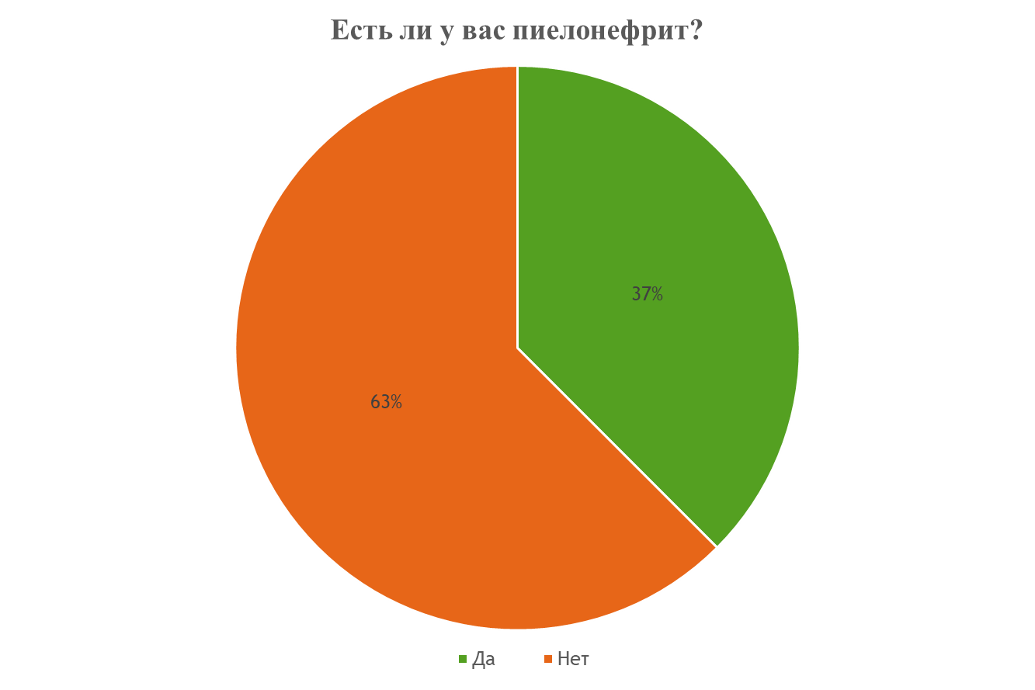
Рисунок 1. «Есть ли у вас пиелонефрит?»
Исходя из данных диаграммы можно сделать вывод, что у большинства анкетируемых, а именно 63% нет такого заболевания как пиелонефрит, а остальные 37% ответили что болеют им.

Результаты данных на вопрос «Если есть, то какой формы?»

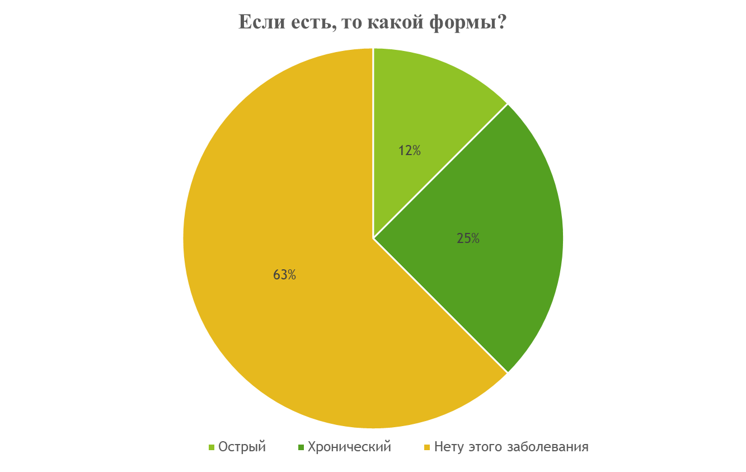
Рисунок 2. «Если есть, то какой формы?»
Исходя из данных диаграммы можно сделать вывод о том, что у 63% опрошенных нету этого заболевания, у 25% хронической формы, 12% острой формы.

Результаты данных на вопрос «Знаете ли вы профилактику пиелонефрита?»
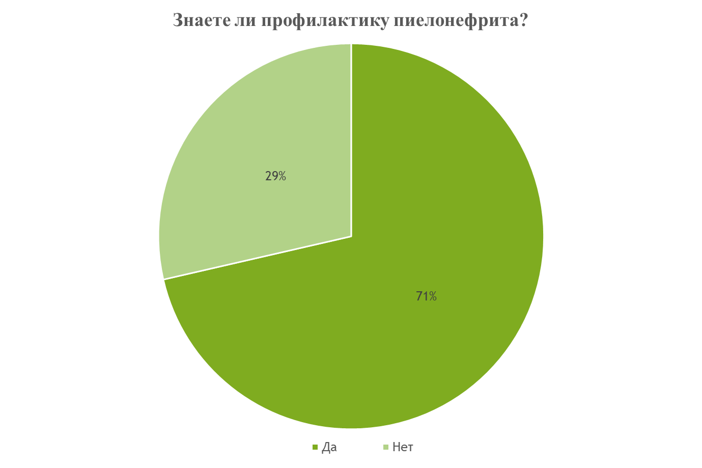

Рисунок 3. «Знаете ли вы профилактику пиелонефрита?»
Исходя из данных диаграммы можно сделать вывод о том, что большинство опрошенных, а именно 71% знают профилактику пиелонефрита, 29% опрошенных не знают.

Результаты на вопрос «Следите ли вы за тем, чтобы ваш организм не переохлаждался?»

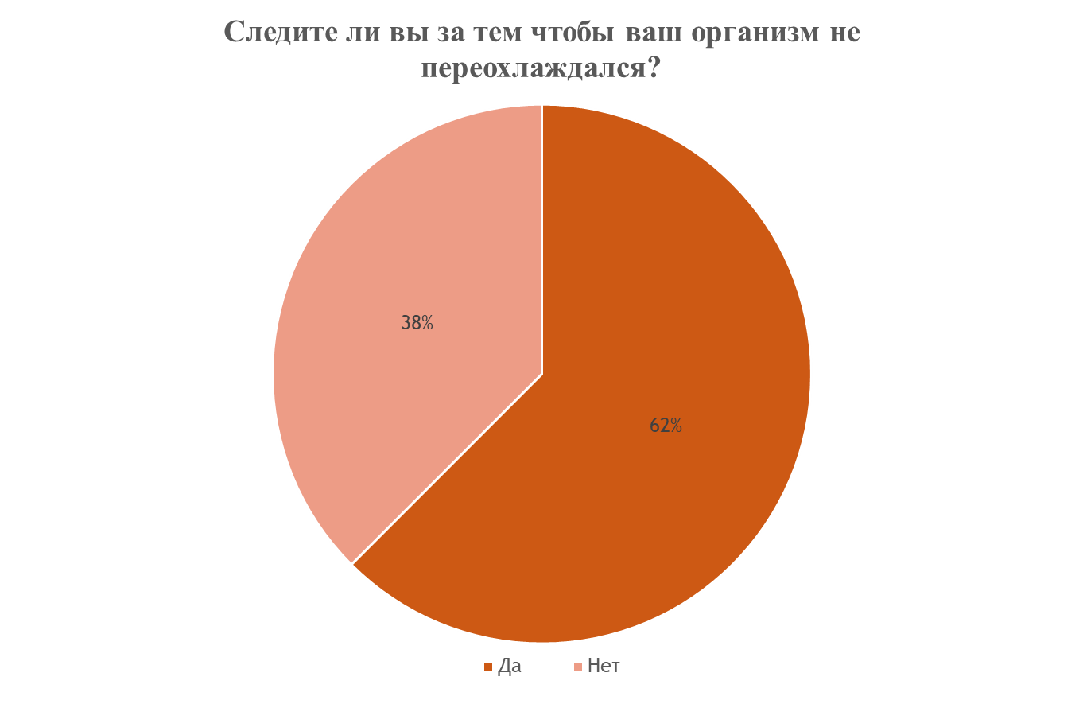
Рисунок 4. «Следите ли вы за тем, чтобы ваш организм не переохлаждался?»
Исходя из данных диаграммы мы видимо что 62% опрошенных следят за тем, чтобы их организм не переохлаждался, а 38% к сожалению нет.

Результаты на вопрос «Как часто вы проходите обследование почек?»
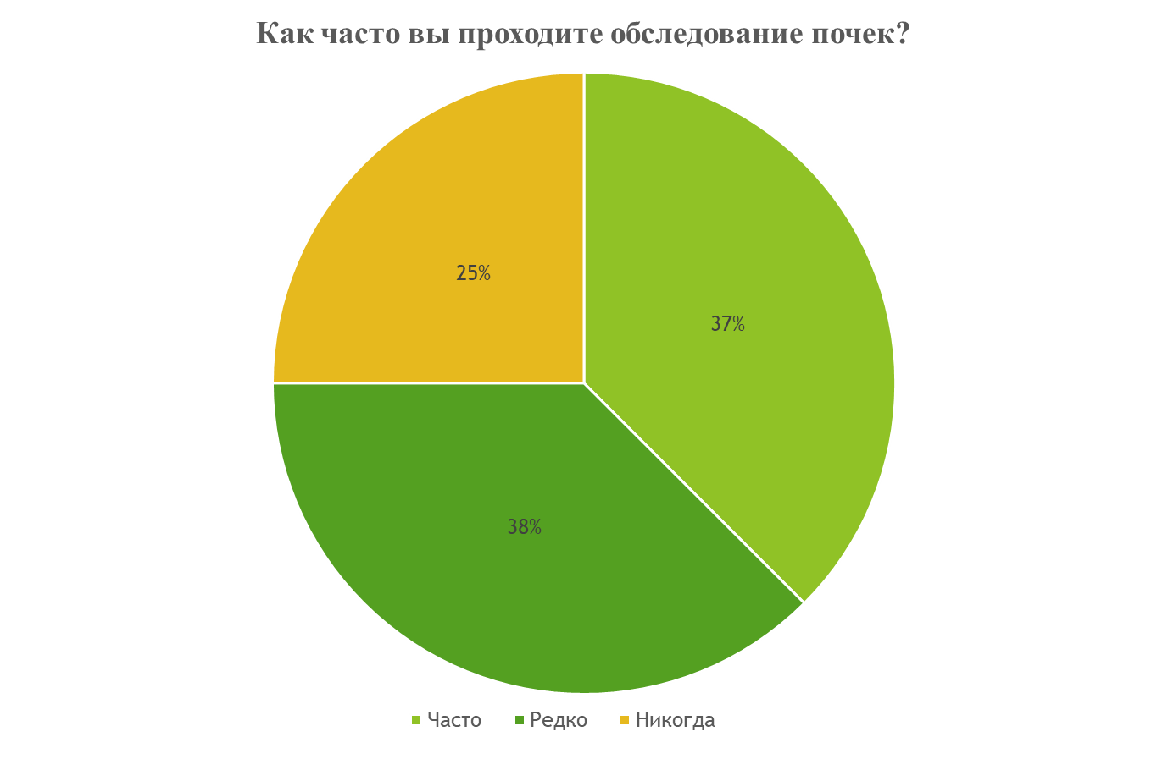
Рисунок 5. « Как часто вы проходите обследование почек?»
Исходя из данных диаграммы можно сделать вывод о том, что 38% опрошенных проходят редко обследование, но 37% проходят часто, 25% никогда не проходят.

Таким образом, проанализировав результаты опроса было выявлено что 71% опрошенных знают профилактику пиелонефрита, а 29% нет. 38% следят за тем, чтобы их организм не переохлаждался, 62% не, что может привести к серьезным последствиям. 38% опрошенных редко проходят обследование, а 25% никогда его не проходят.

Заключение

Пиелонефрит - воспаление ткани почки. Пиелонефритом может заболеть человек любого возраста, но чаще им болеют: дети до 7 лет, у которых заболевание связано с анатомическими особенностями развития; девушки и женщины 18-30 лет, у которых появление пиелонефрита связано с началом половой жизни, беременностью или родами; пожилые мужчины, страдающие аденомой предстательной железы.
Основной рекомендацией по профилактике пиелонефрита является лечение основного заболевания, которое может привести к его развитию, в первую очередь - мочекаменной болезни и аденомы предстательной железы, а также всех заболеваний, сопровождающихся нарушением оттока мочи из почки.
В ходе исследования мы изучили и проанализировали значение заболевая пиелонефрит.
Таким образом, цель работы достигнута, все поставленные задачи выполнены.

На основании исследования были разработаны следующие рекомендации:
- Умеренная физическая нагрузка;
- Соблюдение диеты и питьевого режима;
- Опорожнять мочевой пузырь не реже, чем каждые 3-4 часа;
- Пройти обследование почек и пролечить имеющиеся заболевания мочеполовой системы;
- Одеваться по погоде;
- Соблюдать личную гигиену;
- В день выпивать не менее 1,5 литра жидкости, включая витаминные соки, компоты.
- Избегать переохлаждения;
- Вести здоровый образ жизни;
- Не носить тугую одежду;

Список используемых источников

- Нефрология: пособие для врачей /под ред. М.: Медицина, 2003. 2-е изд., Перерабо. 688 э.: Ил. 5-225-04195-7.
- Лопаткин Н.А., Деревянко И.И. «Неосложненные и осложненные инфекции мочеполовых путей.
- Принципы антибактериальной терапии.»
- Кузнецова О.П., Воробьев П.А., Яковлев С.В. «Инфекции мочевыводящих путей». Рус. мед. журн. 1997; 5(2): 81-90.

Приложение А

АНКЕТА
1. Есть ли у вас пиелонефрит?
а) да
б) нет
2. Если есть, то какой формы?
а) острый
б) хронический
в) нету этого заболевания
3. Знаете ли вы профилактику пиелонефрита?
а) да
б) нет
4. Следите ли вы за тем, чтобы ваш организм не переохлаждался?
а) да
б) нет
5. Как часто вы проходите обследование почек?
а) часто
б) редко
в) никогда

